Energiakogukonnad
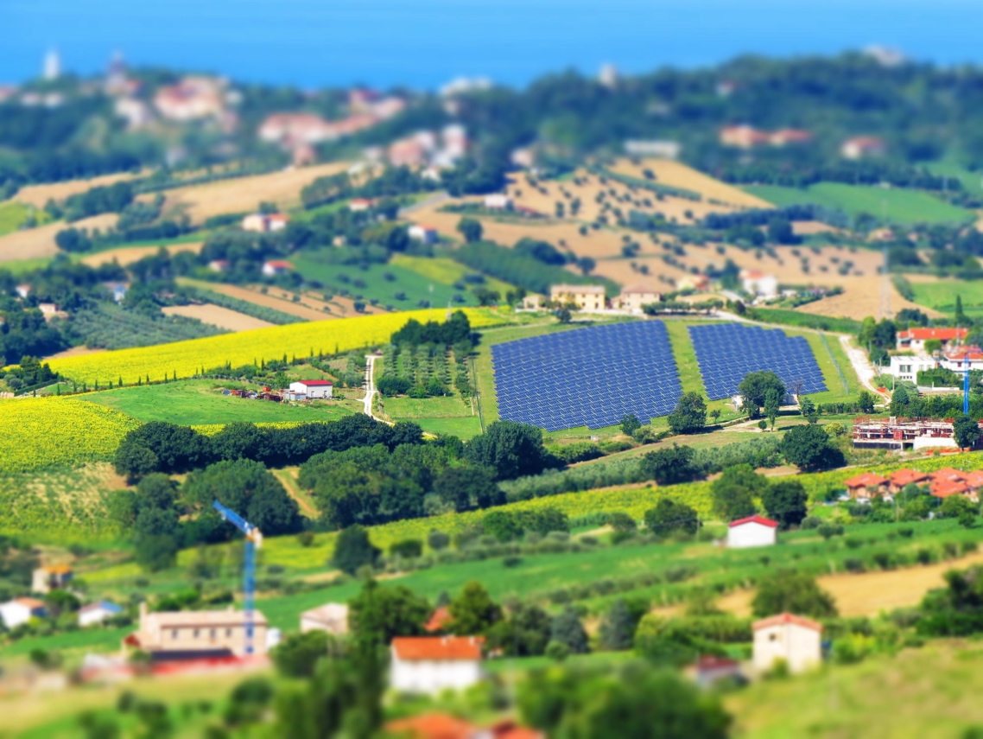

Kuidas see kursus toimib 2
Õpitulemused 2
Sissejuhatus 2
Mis on energiakogukond? 3
Energiakogukonnad Euroopa kontekstis 4
Energiakogukonna eelised 4
Järeldus 5
Lisateave 5
Tänud 5
Pildi autorid 6

Kuidas see kursus toimib

Selles lühikeses, 30-minutilises kursuses uuritakse, mis on energiakogukond, miks need on olulised ja millised on nende liikmeks olemise eelised.

Võib-olla oled sa:

- Huvitatud sellest, mis on energiakogukond ja kuidas see võiks teile ja teie leibkonnale kasu tuua.
- Huvitatud oma energiatarbimise vähendamisest ja kulude kokkuhoiust.
- Olete osa leibkonnast, mis nii tarbib kui ka toodab energiat ja on huvitatud kogukonna energiast.
See kursus süvendab teie arusaama digitaalsest energiaüleminekust ja toetab teie enda digitaalset energiateekonda! See on osa 12-kursuselise sarjast „Digital Energy Essentials” (Digitaalse energia olulised elemendid), mille on välja töötanud Every1 projekt, mille eesmärk on võimaldada ja toetada kõigi osalemist energiaüleminekus. Lisateavet projekti kohta leiate aadressilt: https://every1.energy
Kursuse lõpus soovitame teile mõningaid täiendavaid õppematerjale. Nende hulka kuulub kursus „Mis on digitaalne energiaüleminek?”, milles uuritakse, mis on digitaalne energia ja millised on põhjused energia tootmise ja tarbimise digitaliseerimise suunas liikumiseks.
See on kursuse originaalversiooni tõlge inglise keelest, mis sisaldab võimalust täita lühike test ja teenida Every1 digitaalne märk.
Käesolev projekt on saanud rahastust Euroopa Liidu teadusuuringute ja innovatsiooni programmi Horisont (2021–2027) raames toetuslepingu nr 101075596 alusel. Kursuse sisu eest vastutab ainuisikuliselt Every1 projekt ja see ei pruugi kajastada Euroopa Liidu seisukohta.

Õpitulemused

Pärast selle lühikursuse läbimist peaksite olema võimeline:

- Mõistma energiakogukond ja milline on selle roll Euroopa digitaalses energiaüleminekus.
- Mõistma energiakogukonna eeliseid nii üksikisikute kui ka laiemale kogukonnale.

Sissejuhatus

Energiakogukonnad on kohalikud algatused, mis aitavad kõigil osaleda digitaalses energiaüleminekus.

Selles kursuses vaatame lähemalt, mis on energiakogukonnad ja milline on nende roll Euroopa digitaalses energiaüleminekus.

Vaadeldakse, miks võiksite soovida osaleda ja liituda energiakogukonnaga. Võib-olla soovite säästa raha, olete huvitatud suhtlemisest teiste sama teemaga huvitatud inimestega või soovite olla energia prosumer (st nii energia tarbija kui ka tootja).

Mis on energiakogukond?
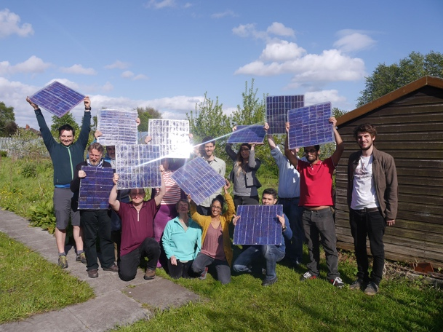
Käesolevas artiklis „Fookuses: energiakogukonnad ELi energiasüsteemi ümberkujundamiseks” kirjeldatakse energiakogukondi kui „juriidilisi isikuid, mis võimaldavad kodanikel, väikeettevõtetel ja kohalikel omavalitsustel toota, hallata ja tarbida oma energiat”.

Energiakogukonnaga võib liituda igaüks. Energiakogukonnad võivad olla erinevad, sõltuvalt liikmete vajadustest.

Näiteks võivad mõned energiakogukonnad keskenduda energia tootmisele, teised aga energia salvestamisele või jaotamisele. Energiakogukonna liikmetele võib pakkuda ka mitmesuguseid energiaga seotud teenuseid.
Euroopas on kolm levinud energiakogukondade mudelit. Neid mudeleid võib kirjeldada järgmiselt:
- Otsene leping elektritootjaga (mitte elektri tarnijaga, kes tavaliselt varustab kodumajapidamisi elektrienergiaga), mis võimaldab energiakogukonnal osta energiat otse ja hulgi. Neid nimetatakse mõnikord elektrienergia ostulepinguteks (PPA).
- Liikmemaksude kasutamine energia tootmise rahastamiseks, pakkudes rahalist toetust tootmisrajatistele.
- Energiatarbijate ja -tootjate ühendamine samas piirkonnas, et üksikud kodumajapidamised saaksid osta ja müüa energiat vastavalt oma riigi õigusaktidele.
Liikmete vajadustest sõltuvalt võib ka erinevaid mudeleid kombineerida.
ELi õiguse kohaselt võivad energiakogukonnad olla mis tahes juriidilised isikud, sealhulgas ühingud, ühistud, partnerlused, mittetulundusühingud või osaühingud.

Digiteerimine võimaldab ja toetab energiakogukondi. Näiteks on digitaaltehnoloogial oluline roll taastuvenergia, näiteks kodumajapidamiste päikesepaneelide toodetud energia ostu ja müügi haldamisel.

Riiklikud õigusaktid on samuti olulised energiakogukonna vormi kindlaksmääramisel.

Energiakogukonnad Euroopa kontekstis

Artiklis „Fookuses…” on kirjas, et „…2050. aastal võiks koguni 83% kõigist ELi leibkondadest anda oma panuse taastuvenergia tootmisse, nõudluse reguleerimisse ja/või energia salvestamisse”.
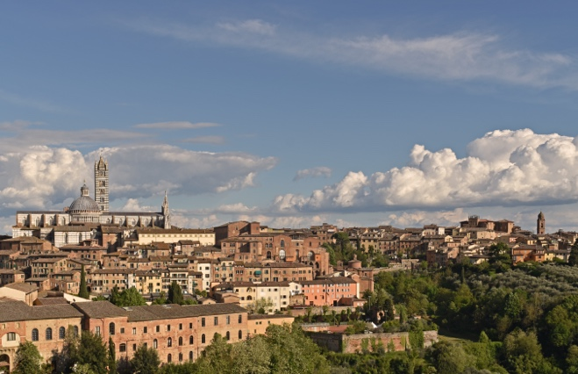
Nagu eelmises jaotises nägime, võimaldavad energiakogukonnad üksikisikutel ja leibkondadel osaleda energia tootmise erinevates aspektides.

Seega on energiakogukondadel Euroopa digitaalses energiaüleminekus konkreetne ja oluline roll.

On olemas mitmeid Euroopa direktiive, mis toetavad energiakogukondi kogu liidus. Nende keskmes on 2019. aasta pakett „Puhas energia kõigile eurooplastele”, mis annab tarbijatele õiguse valida ja võtta energiavarustus, -tootmine ja -salvestamine oma kätesse kas individuaalselt prosumerina või kollektiivselt energiakogukondade kaudu.

2022. aasta mais käivitas Euroopa Komisjon REPowerEU kava, mille eesmärk on vähendada sõltuvust Venemaa fossiilkütustest. Selle algatuse raames on ELi eesmärk saavutada 2025. aastaks üks energiakogukond iga üle 10 000 elanikuga omavalitsuse kohta.

Energiakogukonna eelised

Energiakogukondades saavad kodanikud juurdepääsu odavale taastuvenergiale, omandades tootmisrajatised, ning teavet selle kohta, kuidas suurendada oma kodumajapidamiste energiatõhusust. Usaldusväärne ja ajakohane teave energiatõhususe kohta aitab teil paremini mõista ja kontrollida oma energiatarbimist ja arveid, hoides samal ajal individuaalsed investeeringud taskukohasena.

Kohalikul tasandil võivad energiakogukonnad aidata kaasa töökohtade loomisele ja suurendada sotsiaalset ühtekuuluvust iga-aastaste üldkoosolekute ja kohalike tegevuste kaudu.

Energiakogukonnad võivad aidata kaasa taastuvenergiaprojektide suuremale aktsepteerimisele ühiskonnas ja hõlbustada erainvesteeringute kaasamist puhta energia üleminekusse.

Energiakogukonnad võivad olla tõhus vahend meie energiasüsteemide ümberkorraldamiseks, andes kodanikele võimaluse juhtida energiaüleminekut kohalikul tasandil ja saada otsest kasu parematest energiatõhususest, madalamatest arvetest, vähenenud energiavaesusest ja rohkematest kohalikest rohelistest töövõimalustest.
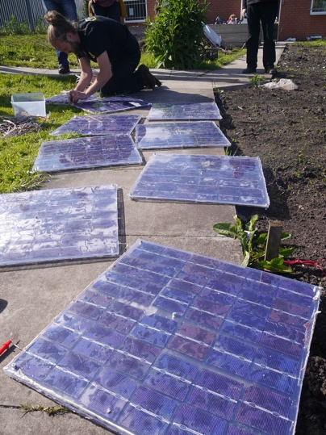
Energiakogukonnad võivad ka anda kohalikele kogukondadele võimaluse ühendada jõud ja investeerida puhta energiasse.

Nagu kursuse alguses nägime, tähendab ühe tervikuna tegutsemine, et energiakogukonnad saavad juurdepääsu kõikidele sobivatele energiaturgudele võrdsetel tingimustel teiste turuosalistega.

Järeldus

Energiakogukonnad toetavad puhta tehnoloogia kasutuselevõttu, võimaldavad üksikute leibkondade osalemist digitaalses energiaüleminekus ja annavad kogukondadele võimaluse tegutseda.

Neil on keskne roll Euroopa digitaalses energiaüleminekus ja neil on potentsiaal kaasata suur hulk inimesi ja majapidamisi kogu Euroopas.

Lisateave

- Vaadake Euroopa Komisjoni aruandeid, põhinäitajaid ja näiteid Euroopa energiakogukondade kohta energiakogukondade andmebaasi toodetes.
- Lugege Every1 õppematerjale energiakogukondade kohta: https://every1.energy/knowledge-hub
- Tutvuge erinevate energiakogukondade tüüpidega põhjalikumalt Koltunov, M., Pezzutto, S., Bisello, A. ja Lettner, G., Hiesl, A. van Sark, W., Louwen, A. & Wilczynski, E. (2023) Mapping of Energy Communities in Europe: Status Quo and Review of Existing Classifications Sustainability, 15, 8201.

Tänud

Energiakogukonnad on kohandatud valitud materjalist, mis pärineb Euroopa Komisjoni väljaandest „Energiaühendused” (kuupäev puudub) ja energeetika peadirektoraadi väljaandest „Fookuses: energiaühendused ELi energiasüsteemi ümberkujundamiseks” (13. detsember 2022) (edaspidi „originaalteosed”), millel mõlemal on litsents CC BY 4.0. Käesoleva kohanduse on koostanud ja avaldanud Every1 Project (edaspidi „kohandaja”) ning see on litsentsitud CC BY-SA 4.0, kui ei ole märgitud teisiti.
Kohandaja muutis originaalteost „Energy Communities” järgmistes aspektides:
- Artiklist on kasutatud valitud väljavõtteid (nt REPowerEU tekst omavalitsuste energiakogukondade eesmärkide kohta, sissejuhatav selgitus energiakogukonna vormi kohta on lisatud jaotisele „Mis on energiakogukond?”) ja neid on muudetud (nt energiakogukonna eeliste tekst on ümber töötatud/ümber sõnastatud kogukonna eelisteks seotud kursuse jaotises).
Kohandaja muutis originaalteost „Fookuses: energiakogukonnad ELi energiasüsteemi ümberkujundamiseks” järgmistes aspektides:
- Artiklist kasutati valitud katkeid (nt energiakogukonna määratlus, tekst ELi õigusraamistiku osast) ja need integreeriti kursusesse.
- Artikli valitud väljavõtted muudeti ja kohandati (nt tekst osadest „Energiakogukonna mudeli valimine” ja „Mis on energiakogukond?”).

Pildi autorid

Peamine pilt: Itaalia, Marche, Recanati – maapiirkond – autor Gianni Del Bufalo, litsents CC BY 2.0.
Mis on energiakogukond: Moss Community Energy käivitamine (DIY päikesepaneelide töötuba) autor 10 10 on litsentsitud CC BY 2.0.
Energiakogukonnad Euroopa kontekstis: Itaalia – Toscana – Siena – Duomo, autor Harshil Shah, litsentsitud CC BY-ND 2.0.
Energiakogukonna eelised: Moss Community Energy käivitamine autorilt 10 10 on litsentsitud CC BY 2.0.

